Bijlage 2 Indicatief programma kavels 9 t/m 12

Kavel 9
• 118 woningen
• Segmentatie:
- 80 betaalbare koopwoningen of middeldure huurwoningen van circa 5o m² GO per eenheid;
- 38 vrijesectorkoopwoningen van circa 100 m² GO per eenheid.
• Een bovengrondse parkeergarage geschikt voor maximaal 145 plekken. In-uitrit aan de tussenstraat.
• Blok 9 heeft een kaveloppervlakte van circa 5.000 m². Het maximale BVO voor het woonprogramma is circa 14.000 m².

Kavel 10
• 116 woningen
• Segmentatie:
- 116 vrijesectorkoopwoningen van circa 100 m² GO per eenheid.
• Een geheel ondergrondse parkeergarage (breedte constructie maximaal 18 meter) geschikt voor 65 tot 92 plekken. In-uitrit(ten) aan de tussenstraat.
• Blok 10 heeft een kaveloppervlakte van circa 5.000 m². Blok 10 heeft een maximaal BVO van circa 22.000 m².

Kavel 11 (koop)
• 86 woningen
• Segmentatie:
- 48 betaalbare koopwoningen of middeldure huurwoningen van circa 50 m² GO per eenheid;
- 38 koopwoningen van circa 100 m² GO per eenheid.
• Kinderopvang van 450 m2 BVO in de plint.
• Blok 11 heeft een kaveloppervlakte van circa 5.000 m². Blok 11 heeft een maximale BVO van circa 12.000 m², inclusief de kinderopvang.

Kavel 11s (sociaal, geen onderdeel tender)
• 74 woningen
• Segmentatie:
- 74 sociale huurwoningen van circa 5o m² GO per eenheid.
• 15 parkeerplekken op maaiveld binnen het blok.

Kavel 12
• 133 woningen
• Segmentatie:
- 133 vrijesectorkoopwoningen van circa 100 m² GO per eenheid.
• Een geheel ondergrondse parkeergarage (breedte constructie maximaal 18 meter) geschikt voor 65 tot 92 plekken. In-uitrit(ten) aan de tussenstraat.
• Blok 12 heeft een kaveloppervlakte van circa 5.000 m². Blok 12 heeft een maximaal BVO van circa 22.000 m².

Totale programma
Algemeen
• 453 woningen en een kinderopvang
• Gemiddelde woninggrootte in bruto vloeroppervlakte (BVO) is 91,6 m2.
• Maximale BVO totaal: circa 82.000 m²
- Er is meer ruimte gereserveerd voor de mogelijkheid te bouwen met biobased materialen;
- Dit is inclusief alle ruimten behorend bij de functies, zoals fietsenstallingen, technische ruimten e.d.
- 275 tot 329 parkeerplekken in gebouwde parkeervoorzieningen voor bewoners en 15 parkeerplekken voor de sociale woningen.
- Kavel 9 en 11 horen bij elkaar vanwege de bovengrondse parkeergarage. Kavel 10 en 12 zouden op zichzelf uitgegeven kunnen worden.

Beeldkwaliteit en materialisatie
De blokken in het Parkkwartier zijn in het stedenbouwkundig plan ontworpen in de stijl van Berlage, waarbij schaal, massa en materialisatie zijn gebaseerd op het gebruik van baksteen in lichte, warme tinten. Tegelijkertijd wordt biobased bouwen toegepast met een houten constructie, waarbij dit materiaal ook als afwerkings- en decoratiemateriaal aan de binnenhoven aanwezig is. Dit volgt de stedelijke definitie ‘hard van buiten, zacht van binnen’. Beide materialen versterken elkaar, maar op enkele, complexere plekken waar de constructie ingewikkeld is, verdient het de voorkeur andere materialen te overwegen of betere baksteenafwerkingen en aanvullende dragende funderingen toe te passen.

Parkeeroplossing

Zie hierboven onder totale programma het aantal te realiseren parkeerplaatsen. Deelmobiliteit en bezoekers parkeren is op maaiveld.

Parkeernormen Parkkwartier
- Sociale huur 0,2 p-norm per 1 woning
- Middeldure huur of betaalbare koop 0,3 p-norm per 1 woning
- Vrije sector koop 0,7 p-norm per 1 woning

Concept overzicht parkeerbalans*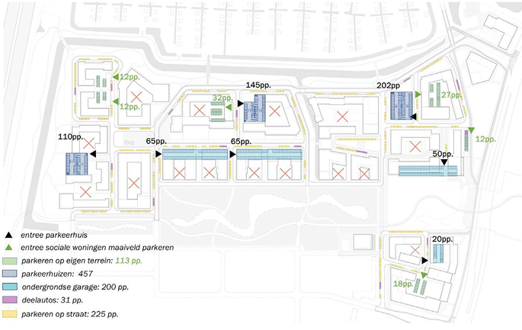
Concept overzicht parkeergarages en bediende kavels per garage*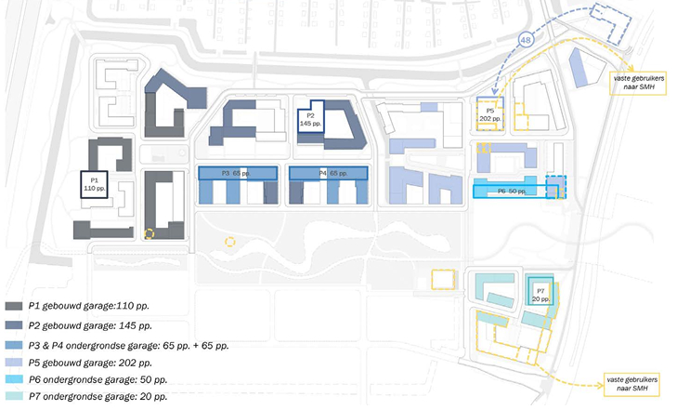
*De ondergrondse parkeergarages (P3 en P4) onder kavel 10 en 12 bieden ruimte voor 65 tot 92 parkeerplaatsen. Het aantal parkeerplaatsen voor sociale woningen op kavel 11 betreft 15 in plaats van 32.

